Маршрутный лист _____________________________________________________________________________

**Задание № 1**. Объясните значение слова *милосердие*, подобрав к нему синонимы

**Задание № 2.** Заполните два столбика таблицы, подобрав во второй столбик синоним к данному слову, а в третий – однокоренное проверочное слово

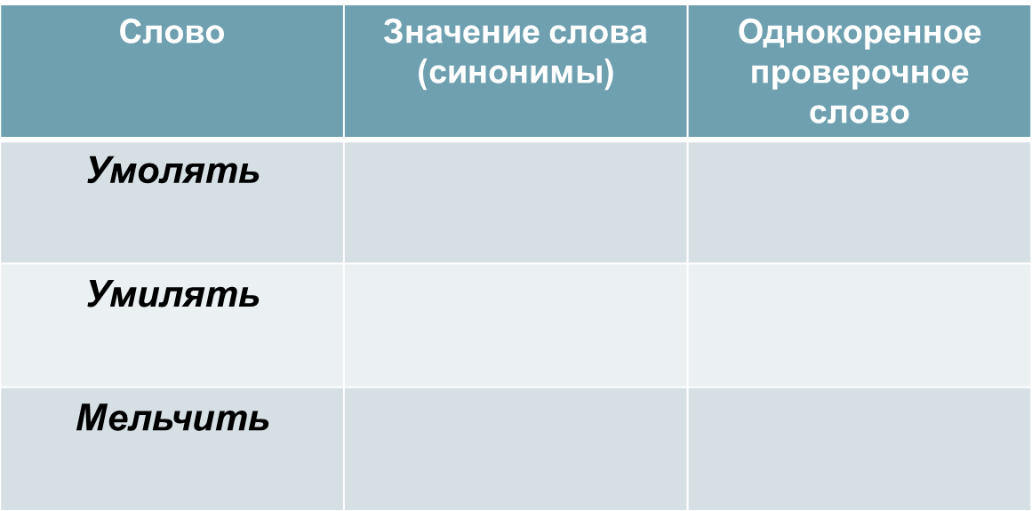

**____________________________________________________________________________________________**

**Задание № 3. «Гонка за лидером»: кто вперед объяснит лексическое значение, подобрав к данным словам синонимы с удвоенными согласными.**

***Специальность ______________СС_____________***

***обучение животных ___________СС_________________***

***скорый поезд __________________________________СС***

***асфальтированная дорога _____________СС__________***

***игра на льду ________________________КК___________***

***помещение в школе _________________СС***

***дачная пристройка _______________РР______________***

**------------------------------------------------------------------------------------------------------------**

**Задание 4. Работаем в команде по рядам.**

**Соотнесите слово с его ЛЗ. ( на отдельном листе)**

**Задание № 5.**

**Объясните лексическое значение слов, подобрав к ним антонимы:  
*1. СУХОЙ 2. Смеётся 3. ВЕТЕР 4. РЫХЛЫЙ   
5. ТРУДОЛЮБИВЫЙ 6. КОРОТКИЙ 7. СВЕТ***

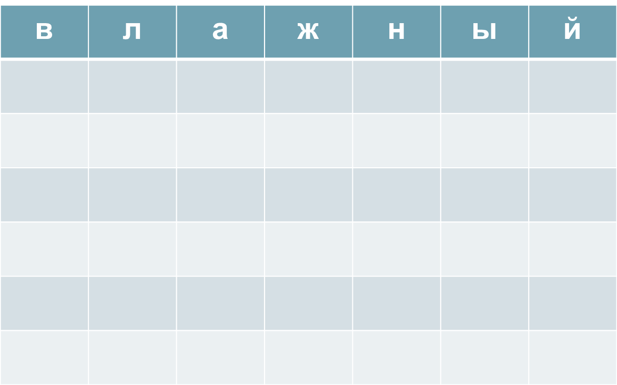

|  |  |  |  |  |  |
| --- | --- | --- | --- | --- | --- |
| Задание 1 | Задание 2 | Задание 3 | Задание 4 | Задание 5 | Общий балл |
|  |  |  |  |  |  |